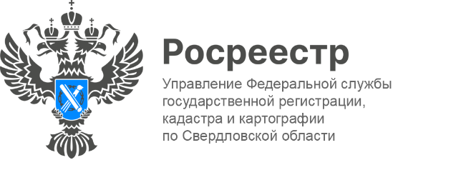

**ПРЕСС-РЕЛИЗ**

**В январе свердловчане чаще всего приобретали недвижимость   
в Челябинске, Перми и Тюмени**

Напомним, сегодня заявитель может подать документы на кадастровый учет и регистрацию прав как в электронном виде, так и в офисах МФЦ, независимо от места жительства, по экстерриториальному принципу.

– *В январе жители Свердловской области подали 1614 заявлений на экстерриториальную регистрацию и кадастровый учет объектов недвижимости, расположенных в других регионах. Наиболее популярными у свердловчан стали Челябинская область, Пермский край, и Тюменская область,* - сообщает заместитель руководителя Управления **Ирина Семкина.**

Из других регионов свердловскую недвижимость чаще всего покупали жители Тюменской, Томской и Челябинской областей.

Всего в январе в Управление Росреестра по Свердловской области поступило 52 528 заявлений об осуществлении учетно-регистрационных действий, из них в электронном виде 65%. Доля предоставления услуг в электронной форме ежегодно увеличивается. За аналогичный период прошлого года в ведомство поступило 60% онлайн-заявлений, а в 2020 году показатель составлял всего 33%.

**Контакты для СМИ**

Пресс-служба Управления Росреестра по Свердловской области

+7 343 375 40 81

[press66_rosreestr@mail.ru](mailto::press66_rosreestr@mail.ru)

[www.rosreestr.gov.ru](http://www.rosreestr.gov.ru)

620062, г. Екатеринбург, ул. Генеральская, 6 а.